Resolución del Pleno del Instituto de Transparencia, Acceso a la Información Pública y Protección de Datos Personales del Estado de México y Municipios, con domicilio en Metepec, Estado de México, del veinticinco de octubre de dos mil veintitrés.

VISTO el expediente formado con motivo del Recurso Revisión 00932/INFOEM/IP/RR/2023, promovido por una persona de manera anónima, a quien en lo sucesivo se le denominará EL RECURRENTE, en contra de la falta de respuesta del Ayuntamiento de Zinacantepec, que, en lo sucesivo, EL SUJETO OBLIGADO, se procede a dictar la presente resolución con base en lo siguiente:

ANTECEDENTES

I. De la Solicitud de Información.
De acuerdo con el acuse de la solicitud el dieciséis de enero de dos mil veintitrés, EL RECURRENTE presentó a través de la plataforma del Sistema de Acceso a la Información Mexiquense, en lo subsecuente EL SAIMEX ante EL SUJETO OBLIGADO, la solicitud de acceso a la Información Pública, a la que se le asignó el número de expediente 00104/ZINACANT/IP/2023, por medio de la cual solicitó lo siguiente:

“SOLICITO TODOS LOS INFORMES EMITIDOS AL OSFEM DEL AÑO 2022” (Sic).

MODALIDAD DE ENTREGA: Vía SAIMEX.

II. Solicitud de aclaración
De las constancias que obran en el expediente electrónico del SAIMEX, se advierte que EL SUJETO OBLIGADO el veintitrés de enero de dos mil veintitrés requirió del particular una aclaración respecto a la solicitud de mérito, la cual versa en lo siguiente:

“…
Folio de la solicitud: 00104/ZINACANT/IP/2023
Con fundamento en el articulo 159 de la Ley de Transparencia y Acceso a la Información Pública del Estado de México y Municipios, se le requiere para que dentro del plazo de diez días hábiles realice lo siguiente:
Este Sujeto Obligado requiere ampliar los datos de su solicitud a efecto de asegurar la continuidad del proceso de acceso a la información, por lo que se le solicita la aclaración de su solicitud, especificando correctamente los elementos requeridos, no omito mencionar que su aclaración deberá ir encaminada en lo solicitado previamente, dado que en caso de que no fuera así, esta Unidad de Transparencia procederá a dar incompetencia por inconsistencias en su petición; Lo anterior se requiere para que esta Unidad de Transparencia cuente con los elementos necesarios que permitan realizar una búsqueda exhaustiva en los archivos municipales.
En caso de que no se desahogue el requerimiento señalado dentro del plazo citado se tendrá por no presentada la solicitud de información, quedando a salvo sus derechos para volver a presentar la solicitud, lo anterior con fundamento en el artículo 159 de la Ley invocada.
ATENTAMENTE
ING. JESUS EMMANUEL ENCASTIN RENDON” (Sic).

En consecuencia, ese mismo día, la aclaración fue atendida por EL RECURRENTE en la que manifestó:

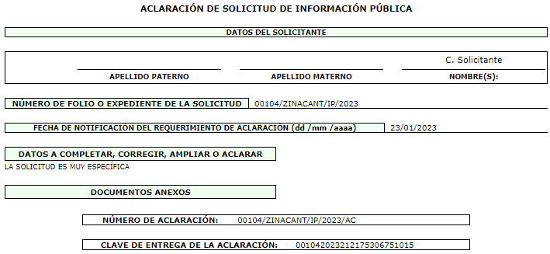

III. Del Recurso Revisión.
Inconforme con la respuesta, el dieciséis de febrero de dos mil veintitrés, EL RECURRENTE interpuso el Recurso Revisión sujeto del presente estudio, el cual fue registrado en EL SAIMEX, y se le asignó el número de expediente 00932/INFOEM/IP/RR/2023, en el que señaló como:

Acto impugnado:
“NO ENTREGA INFORMACIÓN” (sic).

Así como Razones o motivos de inconformidad lo siguiente:
“NO ENTREGA INFORMACIÓN.” (Sic).

IV. Del turno del Recurso Revisión.
El dieciséis de febrero de dos mil veintitrés, el medio de impugnación que se trata se envió electrónicamente al Instituto de Transparencia, Acceso a la Información Pública y Protección de Datos Personales del Estado de México y Municipios; por lo que, con fundamento en el artículo 185, fracción I de la Ley de Transparencia y Acceso a la Información Pública del Estado de México y Municipios, se turnó mediante EL SAIMEX, a la Comisionada Sharon Cristina Morales Martínez a efecto de decretar su admisión o desechamiento.

a) Admisión del Recurso Revisión.
De las constancias del expediente electrónico del SAIMEX, se advierte que el diecisiete de febrero de dos mil veintitrés, se notificó la admisión a trámite del Recurso Revisión que nos ocupa; así como la integración del expediente respectivo, mismo que se puso a disposición de las partes, para que en un plazo máximo de siete días hábiles conforme a lo dispuesto por el artículo 185 de la Ley de Transparencia y Acceso a la Información Pública del Estado de México y Municipios; EL RECURRENTE manifestara lo que a su derecho conviniera, a efecto de presentar pruebas o alegatos y, en su caso, EL SUJETO OBLIGADO rindiera su correspondiente Informe Justificado.

b) Manifestaciones e Informe Justificado
Conforme a las constancias que obran en el SAIMEX, dentro del término legalmente concedido al RECURRENTE, éste no realizó manifestación alguna, ni presentó pruebas o alegatos.

Por su parte, EL SUJETO OBLIGADO rindió su Informe Justificado, remitiendo para tal efecto el siguiente archivo electrónico:
- “ respuesta de solicitud 104-23R.pdf”: Archivo que contiene dos hojas, del que se advierte un oficio sin número signado por el Titular de la Unidad de Transparencia, por medio del cual manifiesta que con fundamento en el artículo 12 de la Ley de Transparencia y Acceso a la Información Pública del Estado de México y Municipios, ese SUJETO OBLIGADO al realizar un análisis de la solicitud procedió a turnarla al Servidor Público Habilitado poseedor de la información, mismo que informa que los informes emitidos al OSFEM correspondientes al ejercicio fiscal 2022, se encuentran publicados en IPOMEX remitiendo el hipervínculo siguiente para su consulta:

https://www.ipomex.org.mx/ipo3/lgt/indice/ZINACANTEPEC/art_92_xxxiii/4.web

c) De la ampliación para resolver el Recurso de Revisión:
El veinte de abril de dos mil veintitrés, se acordó ampliar el plazo para resolver el Recurso de Revisión en estudio, por un periodo de hasta quince días hábiles, de conformidad con el artículo 181, tercer párrafo de la Ley de Transparencia y Acceso a la Información Pública del Estado de México y Municipios.
Este Órgano Garante no pasa por alto justificar, que el plazo para emitir resolución en el presente asunto encuentra justificación en el alto número de recursos de revisión recibidos dentro del primer semestre del año dos mil veintidós, que, en comparación con los recibidos el año dos mil veintiuno dentro del mismo periodo, se ha incrementado aproximadamente un 400%, circunstancia atípica que ha rebasado las capacidades técnicas y humanas del personal encargado de la proyección de las resoluciones a dichos medios de impugnación.
Por ello, es menester precisar que, si bien se ha excedido el plazo para resolver el presente medio de impugnación, de conformidad con la ley de la materia, el plazo para emitir resolución se encuentra justificado en los elementos para medir su razonabilidad de asuntos conforme a los parámetros establecidos por diversos órganos jurisdiccionales federales, aplicables también en procedimientos análogos, como el que nos ocupa.

Así, en términos de lo que establecen los artículos 8.1 y 25 de la Convención Americana sobre Derechos Humanos, los recursos deben ser sencillos y resolverse en el menor tiempo posible, tomando en consideración la dilación total del procedimiento; esto es, en un plazo razonable.

En ese sentido, el legislador fijó los términos procesales en las leyes, de manera general, sin que pudiera prever la variada gama de casos que son resueltos por los órganos jurisdiccionales o cuasi jurisdiccionales, tanto por la complejidad de los hechos, como por el número de casos que conocen.

Por ello, excepcionalmente, si un asunto es resuelto con posterioridad a los plazos señalados por la norma debe analizarse la razonabilidad del tiempo necesario para su resolución, atentos a los siguientes criterios:
a) Complejidad del asunto: La complejidad de la prueba, la pluralidad de sujetos procesales, el tiempo transcurrido, las características y contexto del recurso.
b) Actividad Procesal del interesado: Acciones u omisiones del interesado.
c) Conducta de la Autoridad: Las Acciones u omisiones realizadas en el procedimiento. Así como si la autoridad actuó con la debida diligencia.
d) La afectación generada en la situación jurídica de la persona involucrada en el proceso: Violación a sus derechos humanos.

De modo que, cuando se trate de un asunto excepcional, por alguna o todas las características mencionadas o bien, cuando el ingreso de asuntos al órgano jurisdiccional o cuasi jurisdiccional respectivo supere notoriamente al que podría considerarse normal, debe concluirse que es una excluyente de responsabilidad en relación con la actuación del funcionario, como ha acontecido en el caso que nos ocupa.

Argumento que encuentra sustento en la jurisprudencia P./J. 32/92 emitida por el Pleno de la Suprema Corte de Justicia de la Nación de rubro “TÉRMINOS PROCESALES. PARA DETERMINAR SI UN FUNCIONARIO JUDICIAL ACTUÓ INDEBIDAMENTE POR NO RESPETARLOS SE DEBE ATENDER AL PRESUPUESTO QUE CONSIDERÓ EL LEGISLADOR AL FIJARLOS Y LAS CARACTERÍSTICAS DEL CASO.”, visible en la Gaceta del Seminario Judicial de la Federación con el registro digital 205635.

Razones por las cuales cabe concluir que, la resolución al recurso de revisión se solventa hasta esta fecha, debido a que existe una excesiva carga de trabajo en desproporción a la capacidad de los recursos materiales y humanos con que cuenta este Instituto para atender la enorme demanda de usuarios que acuden para que se les garantice su Derecho de acceso a la información Pública y Protección de Datos Personales, aunado a la complejidad de los hechos a los que se refieren, así como al volumen del expediente, la extensión de los escritos y pruebas aportadas y desahogadas por las partes; lo que impide la tramitación de los recursos dentro de los términos legales previamente establecidos por la Ley, por tratarse de causas de fuerza mayor.

Al respecto, también son de considerar los criterios sostenidos por el Cuarto Tribunal Colegiado en Materia Administrativa del Primer Circuito, cuyos rubros y datos de identificación son los siguientes:

“PLAZO RAZONABLE PARA RESOLVER. DIMENSIÓN Y EFECTOS DE ESTE CONCEPTO CUANDO SE ADUCE EXCESIVA CARGA DE TRABAJO.” consultable en el Seminario Judicial de la Federación y su gaceta, con el registro digital 2002351.

“PLAZO RAZONABLE PARA RESOLVER. CONCEPTO Y ELEMENTOS QUE LO INTEGRAN A LA LUZ DEL DERECHO INTERNACIONAL DE LOS DERECHOS HUMANOS.”, visible en el Seminario Judicial de la Federación y su gaceta, con el registro digital 2002350.

Por ello, este organismo garante comprometido con la tutela de los derechos humanos confiados señala que este exceso del plazo legal para resolver el presente asunto, resulta de carácter excepcional.
d) Cierre de Instrucción.
Una vez analizado el estado procesal que guarda el expediente, el once de octubre de dos mil veintitrés, la Comisionada Sharon Cristina Morales Martínez acordó el cierre de instrucción; así como, la remisión de este a efecto de ser resuelto, de conformidad con lo establecido en el artículo 185 fracciones VI y VIII de la Ley de Transparencia y Acceso a la Información Pública del Estado de México y Municipios; y,

CONSIDERANDO

PRIMERO. Competencia.
Este Instituto de Transparencia, Acceso a la Información Pública y Protección de Datos Personales del Estado de México y Municipios, es competente para conocer y resolver el presente Recurso Revisión, conforme a lo dispuesto en los artículos 6, Apartado A de la Constitución Política de los Estados Unidos Mexicanos; 5, párrafos trigésimo segundo, trigésimo tercero y trigésimo cuarto fracciones IV y V de la Constitución Política del Estado Libre y Soberano de México; ordinal 2, fracción II, 13, 29, 36, fracciones I y II, 176, 178, 179, 181 párrafo tercero y 185 de la Ley de Transparencia y Acceso a la Información Pública del Estado de México y Municipios; y 9, fracciones I y XXIII y 11 del Reglamento Interior del Instituto de Transparencia, Acceso a la Información Pública y Protección de Datos Personales del Estado de México y Municipios.

SEGUNDO. Interés.
El Recurso Revisión fue interpuesto por parte legítima, en atención a que se presentó por EL RECURRENTE, quien es la misma persona que formuló la solicitud de acceso a la Información Pública al SUJETO OBLIGADO, pues para ello, es necesario que el particular ingrese al SAIMEX mediante la utilización de su clave de usuario y contraseña.

TERCERO. Oportunidad.
Es de precisar que la Ley de Transparencia y Acceso a la Información Pública del Estado de México y Municipios, describe el mecanismo de procedencia de los Recursos de Revisión, como se puede apreciar en el siguiente artículo:

“Artículo 163. La Unidad de Transparencia deberá notificar la respuesta a la solicitud al interesado en el menor tiempo posible, que no podrá exceder de quince días hábiles, contados a partir del día siguiente a la presentación de aquélla.

Excepcionalmente, el plazo referido en el párrafo anterior podrá ampliarse hasta por siete días hábiles más, siempre y cuando existan razones fundadas y motivadas, las cuales deberán ser aprobadas por el Comité de Transparencia, mediante la emisión de una resolución que deberá notificarse al solicitante, antes de su vencimiento. No podrán invocarse como causales de ampliación del plazo motivos que supongan negligencia o descuido del sujeto obligado en el desahogo de la solicitud.”

De la interpretación al precepto legal antes citado, se obtiene que, el plazo que les asiste a los Sujetos Obligados para entregar la respuesta a una solicitud de Información Pública es de quince días hábiles posteriores a la presentación de ésta; sin embargo, en aquellos casos en que transcurre el referido plazo de quince días hábiles, sin que los Sujetos Obligados entreguen la respuesta a la solicitud de información, ésta se considera negada; por lo que al solicitante le asiste el derecho para poder presentar el correspondiente Recurso Revisión.

Derivado de lo anterior, se constituye la figura jurídica de la NEGATIVA FICTA, la cual consiste en atribuir un efecto negativo al silencio de la autoridad administrativa frente a las instancias y solicitudes que hagan los particulares.

Por su parte, el artículo 178 de la Ley de Transparencia y Acceso a la Información Pública del Estado de México y Municipios, establece:

“Artículo 178. El solicitante podrá interponer, por sí mismo o a través de su representante, de manera directa o por medios electrónicos, Recurso Revisión ante el Instituto o ante la Unidad de Transparencia que haya conocido de la solicitud dentro de los quince días hábiles, siguientes a la fecha de la notificación de la respuesta.

A falta de respuesta del sujeto obligado, dentro de los plazos establecidos en esta Ley, a una solicitud de acceso a la Información Pública, el recurso podrá ser interpuesto en cualquier momento, acompañado con el documento que pruebe la fecha en que presentó la solicitud.

En el caso de que se interponga ante la Unidad de Transparencia, ésta deberá remitir el Recurso Revisión al Instituto a más tardar al día siguiente de haberlo recibido.”
(Énfasis añadido)

Es así que, el Recurso Revisión se ha de interponer dentro del plazo de quince días hábiles contados a partir del día siguiente en que el particular tiene conocimiento de la resolución respectiva; de ahí que, para que empiece a computarse necesariamente tiene que existir una respuesta expresa por parte del SUJETO OBLIGADO. Sin embargo, tratándose de negativa ficta no existe resolución que se haga del conocimiento del particular a partir de la cual pueda computarse dicho término, por lo que es pertinente establecer que no hay plazo para la interposición del Recurso Revisión y, por tanto, EL RECURRENTE está en libertad de presentar su medio de impugnación en cualquier momento; en consecuencia, se tiene que el presente Recurso se interpuso oportunamente.

CUARTO. Procedibilidad.
Esté Órgano Garante considera importante precisar que conforme al artículo 180, fracción II, último párrafo de la Ley de Transparencia y Acceso a la Información Pública del Estado de México y Municipios, el cual prevé que cuando las solicitudes se presenten de manera electrónica no es requisito indispensable el proporcionar el nombre, tal como se muestra a continuación:

“Artículo 180. El Recurso Revisión contendrá:
…
II. El nombre del solicitante que recurre o de su representante y, en su caso,…
En caso de que el recurso se interponga de manera electrónica no será indispensable que contengan los requisitos establecidos en las fracciones II, IV, VII y VIII.”
(Énfasis añadido)

Con fundamento en el precepto legal antes citado, el Recurso Revisión materia del presente asunto, se interpuso de manera electrónica y, por ende, no es necesario que contenga determinados requisitos, entre ellos, el nombre del RECURRENTE; en ese sentido en el presente caso, al haber sido presentado el Recurso Revisión vía SAIMEX, dicho requisito resulta innecesario.

Lo anterior es así, pues el artículo 15 de Ley de Transparencia y Acceso a la Información Pública del Estado de México y Municipios prevé que, toda persona tendrá acceso a la información sin necesidad de acreditar interés alguno o justificar su utilización, de lo que se infiere que para el ejercicio del derecho de acceso a la Información Pública, el nombre no es un requisito sine qua non para que los particulares ejerzan el derecho de acceso a la Información Pública, pues por el contrario la Ley de la materia señala en su artículo 155, párrafo segundo la posibilidad de que las solicitudes de información sean anónimas, al utilizar un nombre incompleto o, inclusive un seudónimo.

Aunado a lo anterior, cabe precisar que los artículos 6, Apartado A, fracciones III y IV de la Constitución Política de los Estados Unidos Mexicanos y 5, párrafos trigésimo, trigésimo primero y trigésimo segundo, fracciones I, III, IV y V de la Constitución Política del Estado Libre y Soberano de México, garantizan el ejercicio del derecho de acceso a la Información Pública, disponen que toda persona sin necesidad de acreditar interés alguno o justificar su utilización, tendrá acceso gratuito a la Información Pública.

Asimismo, se estima que el requisito relativo al nombre del RECURRENTE no constituye un supuesto indispensable de procedibilidad de los Recurso Revisión, en términos de los artículos 25 de la Convención Americana de Derechos Humanos, 1 párrafos segundo y tercero, 6 apartado A, fracciones III y IV de la Constitución Política de los Estados Unidos Mexicanos y 5, párrafo vigésimo segundo de la Constitución Política del Estado Libre y Soberano de México, debido a que el acceso a la Información Pública es un Derecho Humano que no requiere legitimación en la causa, sino únicamente basta con que el solicitante se encuentre legitimado en el procedimiento de Recurso Revisión, circunstancia que se acredita con las constancias electrónicas del expediente, de las que se desprende que EL RECURRENTE es la misma persona que realizó la solicitud de acceso a la Información Pública que ahora se impugna.

Es así que, para el estudio de la materia sobre la que se resuelve el presente Recurso Revisión, resulta intrascendente conocer el nombre de la persona que lo hubiere promovido, en virtud de que tanto la Constitución Política de los Estados Unidos Mexicanos, como la Constitución Política del Estado Libre y Soberano de México, reconocen la prerrogativa de los individuos para que no resulte necesario la acreditación de un interés o justificar la utilización de la información; siendo ocioso realizar dicho análisis; toda vez que, se limitaría el ejercicio de un Derecho Humano, como el Derecho de Acceso a la Información Pública, por una cuestión procedimental.

QUINTO. Estudio y resolución del asunto.
Una vez determinada la vía sobre la que versará el presente recurso, y previa revisión del expediente electrónico formado en EL SAIMEX con motivo de la solicitud de información y del recurso a que da origen, es de señalar que el análisis del presente, se basará en el contenido íntegro de las actuaciones que obran en el expediente electrónico, para así estar en posibilidad este Órgano Garante de dictar el fallo correspondiente conforme a derecho, tomando en consideración los elementos aportados por las partes y respetando en todo momento al principio de máxima publicidad consagrado en la Constitución Política de los Estados Unidos Mexicanos, en la Constitución Política del Estado Libre y Soberano de México y demás leyes aplicables en la materia; así como, en los Tratados Internacionales en los que el Estado Mexicano sea parte, en concordancia con el párrafo tercero del artículo 1 de la Constitución Política de los Estados Unidos Mexicanos y los numerales 8 y 9 de la Ley de Transparencia y Acceso a la Información Pública del Estado de México y Municipios.
Primero, EL RECURRENTE al momento de presentar la solicitud de acceso a la información de mérito, eligió como modalidad de entrega vía SAIMEX, requiriendo información del Ayuntamiento de Zinacantepec, en los siguientes términos:
“SOLICITO TODOS LOS INFORMES EMITIDOS AL OSFEM DEL AÑO 2022” (Sic).
Por su parte, EL SUJETO OBLIGADO omitió presentar la respuesta dentro de los plazos establecidos en el artículo 163 de la Ley de Transparencia y Acceso a la Información Pública del Estado de México y Municipios, el cual señala:
“Artículo 163. La Unidad de Transparencia deberá notificar la respuesta a la solicitud al interesado en el menor tiempo posible, que no podrá exceder de quince días hábiles, contados a partir del día siguiente a la presentación de aquélla.
…”
Por lo que dicha omisión de la autoridad, generó la inconformidad del particular refiriendo para tal efecto lo siguiente:
Acto Impugnado:
“NO ENTREGA INFORMACIÓN” (Sic).
Así como Razones o Motivos de Inconformidad lo siguiente:
“NO ENTREGA INFORMACIÓN” (Sic).
Es así que, este Órgano Garante, advierte que, con la presentación del Recurso de Revisión, EL RECURRENTE actualizó la fracción VII del artículo 179 de la Ley de Transparencia y Acceso a la Información Pública del Estado de México y Municipios.
Sin embargo, mediante Informe Justificado, el Titular de la Unidad de Transparencia remitió sus manifestaciones, refiriendo para tal efecto lo siguiente:
“…
Con el fin de darle una respuesta al hoy solicitante se turno su solicitud al Servidor Público Habilitado poseedor de la información mismo que en respuesta a lo solicitado, informa que los Informes Emitidos al Órgano Superior de Fiscalización del Estado de México (OSFEM), correspondientes al ejercicio fiscal 2022, se pueden consultar dentro del portal de Información Pública de Oficio Mexiquense (IPOMEX), cabe hacer mención que en dicho portal se carga toda la información que este Sujeto Obligado posee o administra misma que debe ser transparentada, por tal motivo se proporciona enlace de lo antes solicitado:

https://www.ipomex.org.mx/ipo3/lgt/indice/ZINACANTEPEC/art_92_xxxiii/4.web

CONCLUSIÓN
PRIMERO: Se dan por concluidos el desahogo y la respuesta de la solicitud de información.
Sin otro particular, agradezco la atención al presente y le envío un cordial saludo
…” (Sic).

Ahora bien, es de suma importancia señalar los objetivos de la Ley de Transparencia y Acceso a la Información Pública del Estado de México y Municipios, en relación con la obligación de Acceso por parte de los Sujetos Obligados, los cuales se encuentran establecidos en el artículo 2° de dicho ordenamiento jurídico y son los siguientes:

- Proveer lo necesario para garantizar a toda persona el derecho de acceso a la información pública, a través de procedimientos sencillos, expeditos, oportunos y gratuitos;

- Transparentar la gestión pública, mediante la difusión de la información generada por los Sujetos Obligados, y

- Promover, fomentar y difundir la cultura de la transparencia en el ejercicio de la función pública, el acceso a la información y la participación ciudadana, así como, la rendición de cuentas.

Conforme a lo anterior, se deprende que los objetivos de la Ley de la materia son establecer las bases que regirán las formas para garantizar el derecho de acceso a la información, mediante procesos sencillos y expeditos, la promoción, fomento y difusión de la cultura de transparencia y la rendición de cuentas, a través del establecimiento de políticas públicas y mecanismos que garanticen la publicidad de información oportuna, verificable, comprensible, actualizada y completa.

En ese orden de ideas, para la atención de las solicitudes de acceso a la información, debe privilegiarse el principio de máxima publicidad el cual dispone que toda la información en posesión de los Sujetos Obligados será pública, completa, oportuna y accesible, sujeta a un claro régimen de excepciones que deberán estar definidas y ser legítimas y estrictamente necesarias en una sociedad democrática.

Para lograr lo precisado, los Sujetos Obligados deben seguir el procedimiento para la atención a las solicitudes de acceso a la información, establecido en los artículos 151, 160, 162, 163, 164, 165 y 166, de la Ley de Transparencia y Acceso a la Información Pública del Estado de México y Municipios, el cual es el siguiente:

- Las Unidades de Transparencia de los sujetos obligados deben garantizar las medidas y condiciones de accesibilidad para que toda persona pueda ejercer el derecho de acceso a la información; por lo que, son las responsables de hacer las notificaciones correspondientes, además de llevar a cabo todas las gestiones necesarias para facilitar el acceso de la información;

- La respuesta a los requerimientos informativos, deberán notificarse al interesado en el menor tiempo posible, que no podrá exceder de quince días hábiles, contados a partir del día siguiente a la presentación de esta. Excepcionalmente, el plazo referido podrá ampliarse por siete días hábiles más, cuando existan razones fundadas y motivadas, a través del Comité de Transparencia;

- Las Unidades de Transparencia garantizarán que las solicitudes se turnen a todas las áreas competentes que cuenten con la información o deban tenerla de acuerdo con sus facultades, funciones y atribuciones, para que realicen una búsqueda exhaustiva y razonable de la documentación solicitada, con el fin de que proporcionen las expresiones documentales que se encuentren en sus archivos o que estén constreñidos a elaborar;

- El acceso se dará en la modalidad de entrega y en su caso, de envío elegido por la solicitante, cuando no pueda entregarse en dicha modalidad, el Sujeto Obligado deberá ofrecer otras; por lo cual, deberá fundar y motivar la necesidad de modificar el medio de entrega, y

- Las Unidades de Transparencia, tendrán disponible la información requerida durante un plazo mínimo de sesenta días hábiles, contados a partir de que la solicitante hubiere realizado, en su caso, el pago respectivo, el cual deberá efectuarse en un plazo no mayor a treinta días hábiles; por lo que, una vez trascurrida dicha temporalidad, los Sujetos Obligados darán por concluida la solicitud y procederán de ser el caso, a la destrucción del material;

Por lo anterior, primeramente es importante referir que este Organismo Garante realizó el análisis de la dirección electrónica del IPOMEX, que en hipervínculo EL SUJETO OBLIGADO entregó en respuesta consistente: https://www.ipomex.org.mx/ipo3/lgt/indice/ZINACANTEPEC/art_92_xxxiii/4.web, en donde menciona que se encuentran los informes trimestrales entregados al OSFEM del ejercicio fiscal 2022, siendo esta información una obligación de transparencia mandatada por el artículo 92, fracción XXXII, de la Ley de Transparencia y Acceso a la Información Pública del Estado de México y Municipios, para mayor referencia se inserta la imagen arrojada de la liga electrónica proporcionada: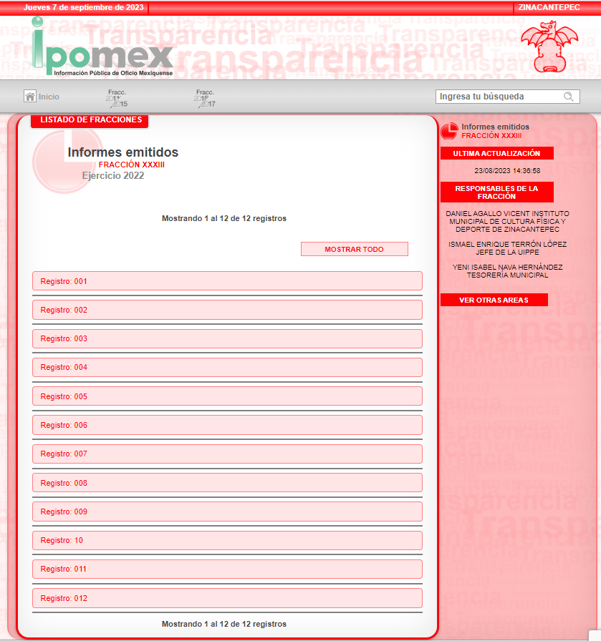Sin embargo al acceder el cinco de octubre de dos mil veintitrés a cada uno de los registros que se observan en la imagen que antecede, este Órgano Garante no encontró la información solicitada, pues a manera de ejemplo se adjunta a continuación el registro “004” del cual se desprende un oficio que hace referencia a la emisión del primer trimestre entregado al OSFEM, sin embargo, no se encuentra la información en su totalidad:
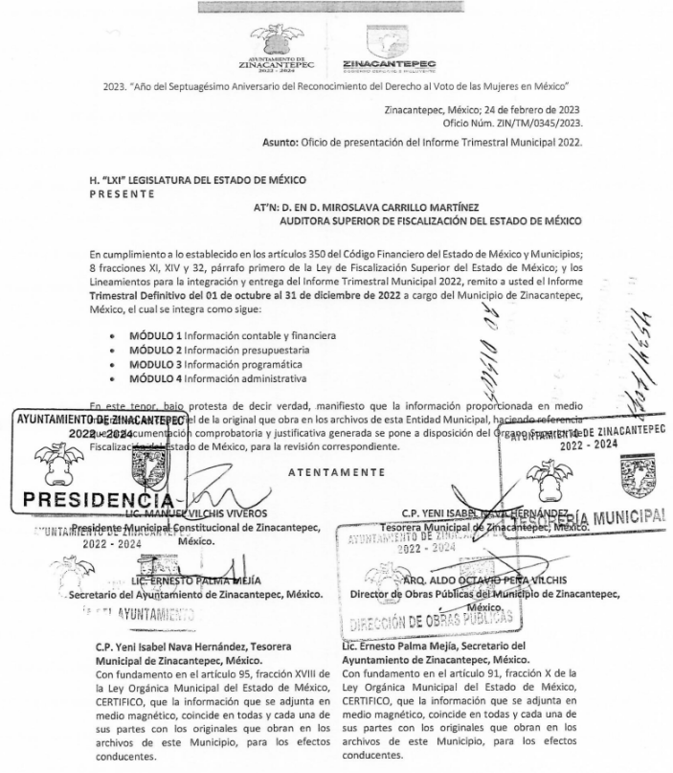
De lo anterior, se puede advertir a simple vista no se encuentra la información mencionada; al respecto, debemos partir de que la obligación de acceso a la información se tendrá por cumplida cuando el solicitante tenga a su disposición la información requerida, o cuando realice su consulta en el lugar que ésta se localice, conforme a los artículos 3, fracción XI, XII 4, 12, y 24, último párrafo de la Ley de Transparencia y Acceso a la Información Pública del Estado de México y Municipios, antes insertos, así como lo que establecen los 11 y 161, del mismo ordenamiento referido, en el que señalan diversas características que debe tener la información desde el momento de su generación, publicación y entrega, así como la forma en que se deberá consultar la información, señalando una fuente precisa y concreta, a saber:

“Artículo 11. En la generación, publicación y entrega de información se deberá garantizar que ésta sea accesible, actualizada, completa, congruente, confiable, verificable, veraz, integral, oportuna y expedita, sujeta a un claro régimen de excepciones que deberá estar definido y ser además legítima y estrictamente necesaria en una sociedad democrática, por lo que atenderá las necesidades del derecho de acceso a la información de toda persona.
[…]
Artículo 161. Cuando la información requerida por el solicitante ya esté disponible al público en medios impresos, tales como libros, compendios, trípticos, registros públicos, en formatos electrónicos disponibles en Internet o en cualquier otro medio, se le hará saber por el medio requerido por el solicitante la fuente, el lugar y la forma en que puede consultar, reproducir o adquirir dicha información en un plazo no mayor a cinco días hábiles. La fuente deberá ser precisa y concreta y no debe implicar que el solicitante realice una búsqueda en toda la información que se encuentre disponible.” (Sic)

En ese sentido, es toral señalar que el derecho de acceso a la información pública, implica que cualquier persona conozca la información contenida en los documentos que se encuentren en los archivos de los Sujetos Obligados, así que cuando la información requerida esté disponible al público en medios impresos, tales como libros, compendios, trípticos, registros públicos, en formatos electrónicos disponibles en Internet o en cualquier otro medio, se le hará saber por el medio requerido por el solicitante la fuente, el lugar y la forma en que puede consultar, reproducir o adquirir dicha información en un plazo no mayor a cinco días hábiles, siendo trascendental que la fuente sea precisa y concreta, por lo que no debe implicar que el solicitante realice una búsqueda en toda la información que se encuentre disponible.

De los artículos transcritos se establecen las características que debe tener la información desde el momento de su generación, publicación y entrega; de igual manera se contempla el procedimiento a seguir por EL SUJETO OBLIGADO para informar a los solicitantes sobre información que se encuentre disponible en libros, compendios, formatos electrónicos, entre otros, haciéndole saber al solicitante como podrá consultar, reproducir o adquirir la información, en un plazo no mayor a cinco días hábiles, comprendiendo:

- La fuente
- El lugar y
- La forma

Asimismo, se establece que la fuente de la información deberá ser:

- Precisa
- Concreta
- Y NO debe implicar que el solicitante realice una búsqueda en toda la información que se encuentre disponible.
De lo anterior, se desprende que la Ley de Transparencia constriñe a los Sujetos Obligados a atender las solicitudes de información y los faculta para que en el caso de que la misma, ya se encuentre disponible a través de una determinada página de internet; a que dicho pronunciamiento se le deba hacer en los términos descritos, circunstancia que en la especie no aconteció así, toda vez que en el portal al que remite el hipervínculo proporcionado no es posible identificar la información a simple vista. En consecuencia, ello implica que el solicitante realice una búsqueda en toda la información que se encuentre disponible; por lo que no se atiende en los términos respectivos y requeridos por el solicitante.
Derivado de lo anterior, en virtud de que no fue entregada la información peticionada se procede a analizar la fuente obligacional que constriñe al SUJETO OBLIGADO para entregar lo que fue requerido por el particular.
Ahora bien, entrando en materia recordemos que la información solicitada, consistió en los Informes Trimestrales entregados ante el Órgano Superior de Fiscalización del Estado de México y Municipios (OSFEM) en el ejercicio fiscal 2022; al respecto, el Órgano Superior de Fiscalización emite los Lineamientos para la Entrega de los informes que deben ser entregados para su fiscalización; cabe señalar que el 27 de julio del 2020, se publicó en el Periódico Oficial “Gaceta del Gobierno” el Decreto Número 169, por el cual se reforman diversos artículos de la a Ley de Fiscalización Superior del Estado de México, dentro de los que se encuentra el 32, mismo que ahora establece lo siguiente:

Artículo 32. Las cuentas públicas estatal y municipal, deberán presentarse conforme a lo establecido en la Ley General de Contabilidad Gubernamental, la Ley de Disciplina Financiera de las Entidades Federativas y los Municipios, y demás disposiciones aplicables; así mismo, las entidades fiscalizables deberán presentar los informes trimestrales dentro de los veinte días hábiles posteriores al término del trimestre correspondiente.

El Gobernador del Estado, por conducto del titular de la dependencia competente, presentará a la Legislatura la cuenta pública del Gobierno del Estado del ejercicio fiscal inmediato anterior, a más tardar el treinta de abril de cada año.
…
(Énfasis añadido)
Derivada de dicha Reforma para el ejercicio fiscal dos mil veintidós, el Órgano Superior de Fiscalización del Estado de México y Municipios (OSFEM) emitió los instructivos para la elaboración de los Informes Trimestrales Municipales; y en la presentación, se prevé nuevamente como Sujeto Obligado a los Ayuntamientos; en los siguientes términos:
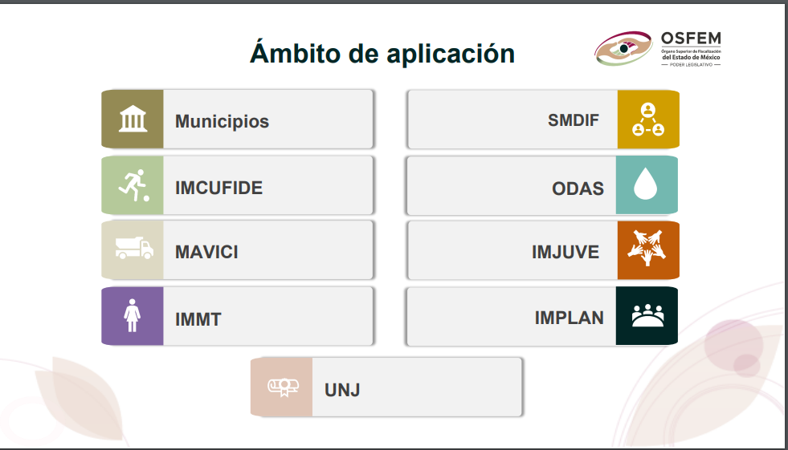
(Imagen extraída de la pág. 30; de documento consultado en la liga: https://osfem.gob.mx/04_Iconografia/Ent_Fisc/Doc_Apoy/doc/2022/03_CapacInforTrimMpal_2022.pdf)
De igual forma se prevé a grandes rasgos el tipo de información que debe ser entregada y que se refleja en un esquema que se inserta para mayor entendimiento:
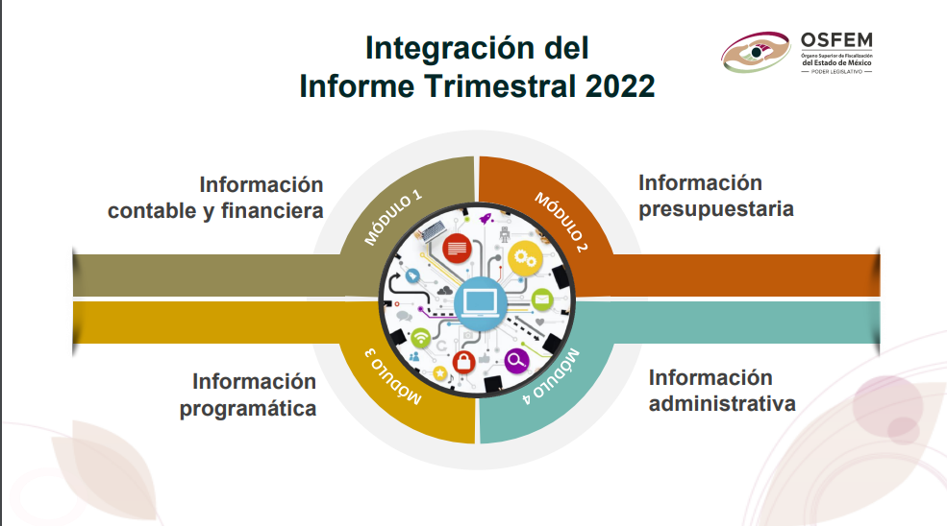
(Imagen extraída de la pág. 30; de documento consultado en la liga: https://osfem.gob.mx/04_Iconografia/Ent_Fisc/Doc_Apoy/doc/2022/03_CapacInforTrimMpal_2022.pdf)
En atención a todo lo antes expuesto, se advierte que EL SUJETO OBLIGADO, es competente para conocer de los Informes Trimestrales que remitió al Órgano Superior de Fiscalización del Estado de México y Municipios (OSFEM) para el ejercicio fiscal dos mil veintidós, en cumplimiento a los procesos de fiscalización y que los mismos, contemplan información financiera y contable, presupuestaria, programática y administrativa.
No se omite mencionar que la información solicitada tiene el carácter de pública, ello de conformidad con lo dispuesto en el artículo 92, fracción XXVI de la Ley de Transparencia y Acceso a la Información Pública del Estado de México y Municipios, que a la letra señala:

Artículo 92. Los sujetos obligados deberán poner a disposición del público de manera permanente y actualizada de forma sencilla, precisa y entendible, en los respectivos medios electrónicos, de acuerdo con sus facultades, atribuciones, funciones u objeto social, según corresponda, la información, por lo menos, de los temas, documentos y políticas que a continuación se señalan:
XXV. La información financiera sobre el presupuesto asignado, así como los informes del ejercicio trimestral del gasto, en términos de la Ley General de Contabilidad Gubernamental y demás disposiciones jurídicas aplicables;
XXVI al LII…
(Énfasis añadido)

Es preciso recalcar que para el ejercicio fiscal 2022; los instrumentos que sirven de guía para la entrega de los informes trimestrales contemplan que la información deba entregarse en diversos formatos, algunos en pdf. y otros en XLS, por lo que se advierte que EL SUJETO OBLIGADO debe contar con la información en diversos formatos los cuales son digitales.
Así pues, se robustece la competencia con la que cuenta EL SUJETO OBLIGADO para conocer, generar y archivar la información que fue solicitada por el particular.
Ahora bien, es importante hacer un pronunciamiento respecto a la temporalidad de la información que habrá de ser entregada por el ente recurrido, ya que si bien, quedó establecido en párrafos anteriores la competencia para generar la información solicitada, es de resaltar que este Órgano Garante advierte que la información consiste en solicitar todos aquellos reportes trimestrales entregados al OSFEM del ejercicio fiscal 2022, motivo por el cual es importante recordar que al tratarse de “trimestres” los que son entregados a dicho Órgano de Fiscalización, estos últimos consisten en el reporte de:

- Primer trimestre (Enero, Febrero y Marzo).
- Segundo trimestre (Abril, Mayo y Junio).
- Tercer trimestre (Julio, Agosto y Septiembre).
- Cuarto Trimestre (Octubre, Noviembre y Diciembre)
Por lo que cabe traer a contexto el acuerdo publicado en la Gaceta de Gobierno el veintiuno de febrero dos mil veintitrés con número: 04/2023, por el que se emite la calendarización para la entrega del cuarto informe trimestral 2022 de las entidades fiscalizables del Estado de México, y los lineamientos, fechas de capacitación y calendarización para la integración y entrega de la cuenta pública municipal 2022.
En donde se advierte como “Acuerdo Quinto:
“QUINTO. Las entidades fiscalizables municipales entregarán el Cuarto Informe Trimestral 2022 y la Cuenta Pública Municipal 2022, en un mismo acto, en las oficinas del Departamento de Oficialía de Partes, del Órgano Superior de Fiscalización del Estado de México, ubicadas en Calle Mariano Matamoros, número 106, Delegación Centro Histórico, Colonia Centro, Toluca de Lerdo, Estado de México, Código Postal 50000; en un horario de 9:00 a 18:00 horas, en las fechas y orden establecidos en el calendario del ANEXO TRES de este Acuerdo.”

Por lo que, el referido anexó tres contiene como información de nuestro más amplio interés lo siguiente:
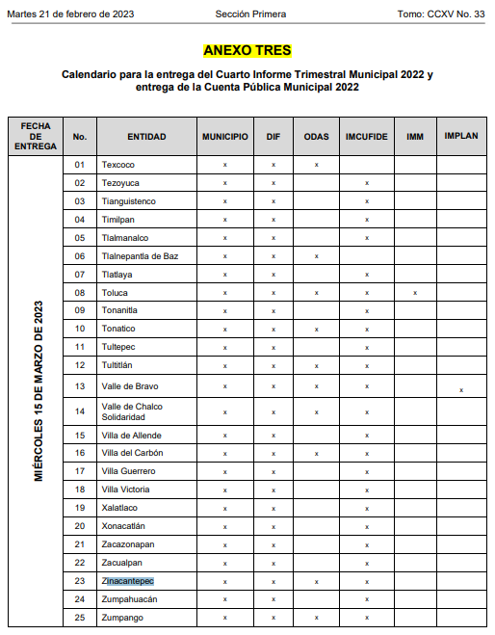
Por lo anterior, es importante hacer del conocimiento a las partes que, aún y cuando la solicitud consiste en requerir los informes trimestrales del ejercicio fiscal 2022, es importante señalar que la petición fue clara, y solicita aquellos informes que hayan sido entregados al OSFEM, por lo que de acuerdo a lo que se expone en párrafos anteriores, el cuarto trimestre debió haber sido proporcionado hasta el 15 de marzo de 2023, esto es, 58 días naturales posteriores a la presentación de la solicitud de mérito, por lo que a la fecha de la solicitud (16 de enero de 2023) la información concerniente al cuarto trimestre del ejercicio fiscal 2022, aún no había sido generado ni entregado. Al respecto, las partes deben tener en cuenta que los Sujetos Obligados únicamente se encuentran constreñidos a entregar la información tal y como obra en sus archivos al momento de la solicitud de información; ello de conformidad con lo dispuesto en el artículo 12 de la Ley de Transparencia y Acceso a la Información Pública del Estado de México y Municipios.
Además, no cuentan con la obligación de generar documentos futuros o nuevos; inclusive se debe prever el principio general del derecho que estipula, que no se puede estar obligado a lo imposible; en atención a todo ello, es inviable ordenar o solicitar información que deba generarse en fechas posteriores a aquella en la que ingresó la solicitud, pues EL SUJETO OBLIGADO se vería imposibilitado a colmar los requerimientos de los particulares; ya que a esa fecha no habría generado la información porque son hechos posteriores, futuros e inciertos.
Así pues, este Órgano Garante, advierte que el periodo de la información que deberá de ser entregada será consistente en los tres primeros reportes trimestrales entregados al OSFEM del ejercicio fiscal 2022.
Por otro lado, para el caso de que la información que se ordena cuente con datos personales confidenciales, deberá entregarse en su versión pública acompañada del acuerdo que para tales efectos emita su Comité de Transparencia de conformidad con los artículos 49, fracciones II y VIII, 143, fracción I y 149 de la Ley de Transparencia y Acceso a la Información Pública del Estado de México y Municipios.

Al respecto de la versión pública, se precisa que la Ley General de Transparencia y Acceso a la Información Pública, en su artículo 116, dispone que se considera información confidencial la que contenga datos personales concernientes a una persona física identificada o identificable.

De la misma manera, el artículo 5°, fracciones I y II de la Constitución Política del Estado Libre y Soberano de México, prevé que toda la información en posesión de los Sujetos Obligados será pública; no obstante, aquella referente a la intimidad de la vida privada y la imagen de las personas, será protegida a través de un marco jurídico rígido, de tratamiento y manejo de datos personales.

Por su parte, el artículo 24, fracción VI, de la Ley de Transparencia y Acceso a la Información Pública del Estado de México y Municipios, precisa que los Sujetos Obligados serán los responsables de proteger y resguardar la información clasificada como reservada o confidencial.

En concordancia con lo previo, el artículo 143, fracción I, de la Ley previamente citada, establece que la información privada y los datos personales, concernientes a una persona física o jurídica colectiva identificada o identificable son confidenciales.

Asimismo, en el artículo 145 de la Ley de Transparencia y Acceso a la Información Pública del Estado de México y Municipios, prevé que para que los Sujetos Obligados puedan permitir el acceso a la información confidencial, requieren obtener el consentimiento de los particulares titulares de la información, excepto cuando i) la información se encuentre en registros públicos o fuentes de acceso público, ii) por ley tenga el carácter de pública, iii) exista una orden judicial, iv) por razones de seguridad nacional y salubridad general o v) para proteger los derechos de terceros o cuando se transmita entre sujetos obligados en términos de los tratados y los acuerdos interinstitucionales.

En términos de lo expuesto, la documentación y aquellos datos que se consideren confidenciales, serán una limitante del derecho de acceso a la información, siempre y cuando:

- Se trate de datos personales o información privada; esto es, información concerniente a una persona física o jurídico colectiva y que ésta sea identificada o identificable.
- Para la difusión de los datos, se requiera el consentimiento del titular.

En ese orden de ideas, de conformidad con el artículo 3°, fracción IX, de la Ley de Transparencia y Acceso a la Información Pública del Estado de México y Municipios, con relación el diverso 4°, fracciones XI y XII, de la Ley de Protección de Datos Personales en Posesión de Sujetos Obligados del Estado de México y Municipios, se advierte que son datos personales, la información concerniente a una persona física identificada o identificable (cuando su identidad pueda determinarse directa o indirectamente a través de cualquier documento informativo físico o electrónico), establecida en cualquier formato o modalidad.

Además, en el artículo 5° de dicho ordenamiento jurídico, establece que es la Ley aplicable para todo tratamiento de datos personales.

En ese orden de ideas, los artículos 6°, 7°, 8° y 14 de la Ley de Protección de Datos Personales en Posesión de Sujetos Obligados del Estado de México y Municipios, disponen que los responsables del tratamiento de datos personales, deben observar los principios de licitud, consentimiento, información, calidad, lealtad, finalidad, proporcionalidad y responsabilidad; además, que dicho tratamiento deberá obedecer exclusivamente a sus atribuciones legales y con el consentimiento de su titular, además de que debe estar justificado en ley (principio de finalidad).

Por tales situaciones, un dato personal es cualquier información que pueda hacer a una persona física identificada e identificable, como su nombre o imagen. Asimismo, la doctrina desarrollada a nivel internacional, respecto del tema de datos personales, establece que también las preferencias, gustos, cualidades, opiniones y creencias, constituyen datos personales. En este sentido, cualquier información que por sí sola o relacionada con otra permita hacer identificable a una persona, es un dato personal, susceptible de ser clasificado.

En este contexto, la confidencialidad de los datos personales tiene por objetivo establecer el límite del derecho de acceso a la información a partir del derecho a la intimidad y la vida privada de los individuos. Sobre el particular, el legislador realizó un análisis en donde se ponderaban dos derechos: el derecho a la intimidad y la protección de los datos personales versus el interés público de conocer el ejercicio de atribuciones y de recursos públicos de las instituciones y es a partir de ahí, en donde las instituciones públicas deben determinar la publicidad de su información.

De tal suerte, las instituciones públicas tienen la doble responsabilidad, por un lado, de proteger los datos personales y por otro, darles publicidad cuando la relevancia de esos datos sea de interés público.

En este orden de ideas, toda la información que transparente la gestión pública, favorezca la rendición de cuentas y contribuya a la democratización del Estado Mexicano es, sin excepción, de naturaleza pública; tal es el caso de los salarios de todos los servidores públicos, la entrega de recursos públicos bajo cualquier esquema, el cumplimiento de requisitos legales, entre otros; información que necesariamente está vinculada con datos personales, que pierden la protección en beneficio del interés público (no por eso dejan de ser datos personales, sólo que no están protegidos en la confidencialidad).
Dada la complejidad de la información cuando involucra datos personales, pudiera pensarse que se trata de dos derechos en colisión; por un lado, la garantía individual de conocer sobre el ejercicio de atribuciones de servidores públicos así como de recursos públicos y, por el otro, el derecho de las personas a la autodeterminación informativa y el derecho a la vida privada; tratándose de los datos personales que obran en los archivos de las instituciones públicas, la regla es clara, ya que los datos personales que permiten verificar el desempeño de los servidores públicos y el cumplimiento de obligaciones legales, transparentan la gestión pública y favorecen la rendición de cuentas, constituyen información de naturaleza pública, en razón de que el beneficio de su publicidad es mayor que el beneficio de su clasificación, aun tratándose de información personal.

Ahora bien, cuando las personas tienen una relación comercial, laboral, de servicios, trámites o del tipo que sea, necesariamente por un tema de interés público, debe cederse un poco de privacidad, de tal forma que la gente en general pueda verificar el debido desempeño de los servidores públicos, la aplicación de la ley y el ejercicio de recursos públicos; sin embargo, esto obliga a un ejercicio de ponderación en donde únicamente se privilegie la publicidad de los datos esenciales para la transparencia y rendición de cuentas, sin afectar la vida privada de las personas.

Bajo este esquema, se aprecia que la información ordenada puede contener información susceptible a clasificar como confidencial; de forma enunciativa más no limitativa; se analiza el Registro Federal de Contribuyentes (RFC) de personas físicas y proveedores, Sellos digitales del emisor y del Servicio de Administración Tributaria y cadena original del complemento de certificación digital del órgano previamente señalado; así como sus respectivos números de serie de los certificados de sellos digitales, folio fiscal, y la fecha y hora de certificación, y la Clave Única de Registro de Población (CURP), clave de seguridad social, número de empleado, descuentos personales.

- Registro Federal de Contribuyentes (RFC) de personas físicas y proveedores.

Al respecto, cabe precisar que las personas físicas que deban presentar declaraciones periódicas o que están obligadas a expedir comprobantes fiscales, tienen que solicitar su inscripción en el Registro Federal de Contribuyentes, esta inscripción es realizada por el Servicio de Administración Tributaria, quien entrega una cédula de identificación fiscal en donde consta la clave que asigna este órgano desconcentrado de la Secretaría de Hacienda y Crédito Público, de acuerdo al artículo 27 del Código Fiscal de la Federación.

Ahora bien, la clave del Registro Federal de Contribuyentes de personas físicas que no realizaron contrataciones de contraprestaciones con el Sujeto Obligado, es información confidencial, sin embargo, para el caso específico de proveedores, la información debe ser pública, pues permite garantizar el cumplimiento de obligaciones fiscales de la persona que recibió recursos públicos, por tanto dicho dato no puede ser clasificado, pues su publicidad abona a la transparencia y a la rendición de cuentas.
Por lo que el RFC de los proveedores de algún servicio o producto, deberá ser público ya que no actualiza el supuesto jurídico 143 fracción I de la Ley de Transparencia y Acceso a la Información Pública del Estado de México y Municipios, ya sean personas físicas o jurídico colectivas.

- Sellos digitales del emisor y del Servicio de Administración Tributaria y cadena original del complemento de certificación digital del órgano previamente señalado; así como sus respectivos números de serie de los certificados de sellos digitales, folio fiscal, y la fecha y hora de certificación.

Cuando, de la secuencia de números y letras, no se advierta un Registro Federal de Contribuyentes o una Clave Única de Registro de Población, que pueda hacer identificable al titular del dato personal, no puede tenerse como dato personal y por ende información confidencial. Por el contrario, debe considerarse que esta información incluida en los documentos fiscales, constituyen un elemento adicional que permite a cualquier persona verificar la legitimidad del documento entregado en una solicitud de acceso a la información y, por sí solos no contienen datos personales susceptibles de clasificación, ya que no hacen identificado o identificable a su titular, pues dichos datos sólo son de utilidad de manera directa a la Secretaría de Hacienda y Crédito Público y si bien, dichas cadenas sí derivan de la información personal de los contribuyentes, esta se encuentra encriptada como se verá a continuación.

Las cadenas originales y sellos que se agregan a las facturas tienen una secuencia de generación, determinados con base en el ANEXO 20 de la Segunda Resolución de modificaciones a la Resolución Miscelánea Fiscal para dos mil diecisiete, publicada en el Diario Oficial de la Federación el dieciocho de julio de dos mil diecisiete, que precisa los datos de los que se componen los elementos de seguridad y se puntualiza que dicha información está encriptada.

Elementos utilizados en la generación de Sellos Digitales:
- Cadena Original, el elemento a sellar, en este caso de un comprobante fiscal digital a través de Internet.
- Certificado de Sello Digital y su correspondiente clave privada.
- Algoritmos de criptografía de clave pública para firma electrónica avanzada.
- Especificaciones de conversión de la firma electrónica avanzada a Base 64.
Para la generación de sellos digitales se utiliza criptografía de clave pública aplicada a una cadena original.

Criptografía de la Clave Pública
La criptografía de Clave Pública se basa en la generación de una pareja de números muy grandes relacionados íntimamente entre sí, de tal manera que una operación de encripción sobre un mensaje tomando como clave de encripción a uno de los dos números, produce un mensaje alterado en su significado que solo puede ser devuelto a su estado original mediante la operación de descripción correspondiente tomando como clave de descripción al otro número de la pareja.

Es decir, por sí solos las cadenas y los sellos originales no contienen datos personales confidenciales, por lo que se considera que no actualizan en supuesto de confidencialidad previsto en el artículo 143, fracción I, de la Ley de Transparencia y Acceso a la Información Pública del Estado de México y Municipios y, por el contrario, son información que permite corroborar la legitimidad de la factura, de ser el caso, por lo que guardan el carácter de público.

Por otra parte, por lo que hace al número de serie de los certificados de Sello Digitales del emisor y del Servicio de Administración Tributaria, el ANEXO 20 de la Segunda Resolución de modificaciones a la Resolución Miscelánea Fiscal para dos mil diecisiete, precisa que dichos datos se conforman por veinte caracteres numéricos; dicha situación se robustece con el ejemplo localizado en el documento denominado “Cómo ubicar el Folio Fiscal en una factura”, emitido por el Instituto Nacional electoral (página electrónica https://portalanterior.ine.mx/archivos2/tutoriales/sistemas/ApoyoInstitucional/SIF/docs/candidatos/folioFiscalFactura.pdf), en la cual se advierte que únicamente se encuentra conformado por números, se muestra a continuación:

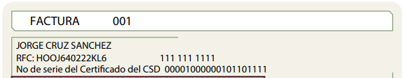

Como se logra observar, los números de serie del certificado de sello digital no contiene datos personales y con dichos dígitos tampoco se puede obtener información de carácter confidencial, por lo que, tampoco actualizan la causal de clasificación, establecida en el artículo 143, fracción I, de la Ley de Transparencia y Acceso a la Información Pública del Estado de México y Municipios. Máxime que permite corroborar la legitimidad a la factura, pues amparan la utilización de los certificados de sellos digitales válidos.

Ahora bien, por lo que hace Folio Fiscal, cabe precisar que conforme al ANEXO 20 de la Segunda Resolución de modificaciones a la Resolución Miscelánea Fiscal para dos mil diecisiete, el folio fiscal se conforma de treinta seis caracteres alfanuméricos; además, que conforme al documento denominado “Cómo ubicar el Folio Fiscal en una factura”, el dato se ubica dentro de los datos del emisor o en el recuadro de los datos de identificación del comprobante fiscal. Es un número consecutivo contenido en los comprobantes fiscales digitales, compuesto por 5 grupos de números y letras separados por guiones, tal como se muestra a continuación:

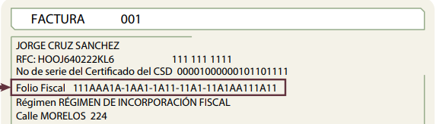

En ese contexto, de la misma manera que en los casos previamente analizados, el folio fiscal, no contiene datos personales del emisor y tampoco se puede obtener información confidencial con el mismo, pues solamente es un identificador del emisor, del cual su transparencia ayuda a legitimar que el documento cumple con todos los requisitos establecidos en la normatividad aplicable, sin necesidad algún dato personal, por lo que, tampoco actualiza la clasificación, en términos del artículo 143, fracción I de la Ley de la materia.

Finalmente, por lo que hace a la fecha y hora de certificación, este Instituto no advierte la manera en que precisar el momento en el cual se certificó el Comprobante Fiscal Digital por Internet, pudiera dar cuenta de datos personales o dar acceso a estos, pues únicamente específica el momento exacto en el que se autorizó dicha factura; es decir, el día y hora exacta; por lo que, de la misma manera no actualiza la causal de clasificación señalada en el párrafo anterior.

- Clave Única de Registro de Población (CURP).

El artículo 36 de la Constitución Política de los Estados Unidos Mexicanos, dispone la obligación de los ciudadanos de inscribirse en el Registro Nacional de Ciudadanos.

El artículo 85 de la Ley General de Población, prevé que corresponde a la Secretaría de Gobernación el registro y acreditación de la identidad de todas las personas residentes en el país y de los nacionales que residan en el extranjero.

Acorde con lo anterior, el artículo 22 del Reglamento Interior de la Secretaría de Gobernación, establece en su fracción III, que la Dirección General del Registro Nacional de Población e Identificación Personal tiene la atribución de asignar y depurar la Clave Única de Registro de Población a todas las personas residentes en el país, así como a los mexicanos que residan en el extranjero.

De conformidad con lo precisado por la propia Secretaría de Gobernación en la dirección https://consultas.curp.gob.mx/CurpSP/html/informacionecurpPS.html, la Clave Única del Registro de Población –CURP-, es un instrumento de registro que se asigna a todas las personas que viven en el territorio nacional, así como a los mexicanos que residen en el extranjero y se compone de dieciocho elementos, representados por letras y números, que se generan a partir de los datos contenidos en el documento probatorio de la identidad del interesado (acta de nacimiento, carta de naturalización o documento migratorio) de la siguiente forma:

• El primero y segundo apellidos, así como al nombre de pila.
• La fecha de nacimiento.
• El sexo.
• La entidad federativa de nacimiento.

Los dos últimos elementos de la Clave Única de Registro de Población evitan la duplicidad de la Clave y garantizan su correcta integración.

Como se desprende de lo anterior, la Clave Única de Registro de Población es un dato personal confidencial, ya que por sí sola brinda información personal de su titular y lo hace identificado e identificable, motivo por el cual se aprueba su eliminación de las versiones públicas, ya que además no guarda relación con el desempeño laboral de un individuo, simplemente se trata de un trámite administrativo requerido por la autoridad federal para hacer identificables a las personas.

Resulta aplicable en la especie, como argumento orientador, el Criterio 3/10, emitido por el Instituto Nacional de Transparencia, Acceso a la Información y Protección de Datos Personales.

Clave Única de Registro de Población (CURP) es un dato personal confidencial. De conformidad con lo establecido en el artículo 3, fracción II de la Ley Federal de Transparencia y Acceso a la Información Pública Gubernamental, dato personal es toda aquella información concerniente a una persona física identificada o identificable. Por su parte, el artículo 18, fracción II de la Ley considera información confidencial los datos personales que requieren el consentimiento de los individuos para su difusión, distribución o comercialización en los términos de esta Ley. En este sentido, la CURP se integra por datos personales que únicamente le conciernen a un particular como son su fecha de nacimiento, su nombre, sus apellidos y su lugar de nacimiento, y esta es información que lo distingue plenamente del resto de los habitantes, por lo que es de carácter confidencial, en términos de lo dispuesto en el artículos anteriormente señalados.

De acuerdo con lo anterior, la CURP es un dato que debe clasificarse, por tratarse de un dato personal confidencial, en términos del artículo 143, fracción I de la Ley de Transparencia y Acceso a la Información Pública del Estado de México y Municipios.

- Número de empleado.

En relación con el número de empleado de servidores públicos o su equivalente, con independencia del nombre que reciba, constituye un instrumento de control interno que permite a las dependencias y entidades identificar a sus trabajadores y a estos les facilita la realización de gestiones en su carácter de empleado.

En ese sentido, cuando el número de empleado se integre de datos personales de los trabajadores, procede su clasificación en términos de lo previsto en el artículo 143, fracción I de la Ley de Transparencia y Acceso a la Información Pública del Estado de México y Municipios; sin embargo, cuando dicho dato se conforma de dígitos, letras o símbolos que no revelan datos personales, no reviste el carácter de confidencial, al no dar por sí solo acceso a datos personales.

Lo anterior, se robustece con el Criterio 03/14, emitido por el Pleno del entonces Instituto Federal de Acceso a la Información y Protección de Datos, que establece lo siguiente:

Número de empleado, o su equivalente, si se integra con datos personales del trabajador o permite acceder a éstos sin necesidad de una contraseña, constituye información confidencial. El número de empleado, con independencia del nombre que reciba, constituye un instrumento de control interno que permite a las dependencias y entidades identificar a sus trabajadores, y a éstos les facilita la realización de gestiones en su carácter de empleado. En este sentido, cuando el número de empleado, o su equivalente, se integra con datos personales de los trabajadores; o funciona como una clave de acceso que no requiere adicionalmente de una contraseña para ingresar a sistemas o bases en las que obran datos personales, procede su clasificación en términos de lo previsto en el artículo 18, fracción II de la Ley Federal de Transparencia y Acceso a la Información Pública Gubernamental, en relación con el artículo 3, fracción II de ese mismo ordenamiento. Sin embargo, cuando el número de empleado es un elemento que requiere de una contraseña para acceder a sistemas de datos o su conformación no revela datos personales, no reviste el carácter de confidencial, ya que por sí solo no permite el acceso a los datos personales de los servidores públicos.

Conforme a lo anterior, se advierte que solamente procederá la clasificación del número de empleado, cuando se integre con datos personales de los servidores públicos o funcione como clave de acceso que no requiera una contraseña para ingresar a sistemas o bases de datos.

De tales circunstancias en el caso, de que este se conforme únicamente de números, símbolos o dígitos, que de ninguna manera puedan revelar datos personales o de acceso a sistemas con información de los trabajadores; en el caso contrario, procederá su clasificación, en términos del artículo 143, fracción I de la Ley de la materia.

- Préstamos o descuentos personales que se le hagan al servidor público.

Existen deducciones que se generan con motivo de una decisión libre y voluntaria de los servidores públicos, como son: contratar seguros de vida, de gastos médicos mayores (potenciación) o de automóvil.

Asimismo, pueden existir deducciones que se generan con motivo de una sentencia judicial, como es la pensión alimenticia que periódicamente se retira de la cuenta de un empleado, a efecto de que sea entregado a un tercero.

En consecuencia, este tipo de deducciones son fruto de decisiones que impactan en el patrimonio de un servidor público con la finalidad de obtener un beneficio conforme a la decisión de un trabajador, mismas que no implican la entrega de recursos con cargo al erario, y tampoco reflejan el ejercicio de una prestación; por el contrario, en dichos casos se trata del libre ejercicio del servidor público para disponer de un ingreso que forma parte de su patrimonio. Por lo anterior, dichas deducciones reflejan el destino que un servidor público da a su patrimonio.

Por lo tanto, resulta procedente clasificar dicho dato en términos del artículo 143, fracción I de la Ley de Transparencia y Acceso a la Información Pública del Estado de México y Municipios.
Por otro lado, no escapa de la óptica de este Instituto que dentro de la información que se ordena se puede encontrar información relativa a los elementos operativos del cuerpo de seguridad pública, por lo que el otorgar el acceso al nombre y cargo de policías operativos, podría comprometer la integridad de los mismos, de conformidad con lo que establece el artículo 140 de la Ley de Transparencia y Acceso a la Información Pública del Estado de México y Municipios:
“Artículo 140. El acceso a la información pública será restringido excepcionalmente, cuando por razones de interés público, ésta sea clasificada como reservada, conforme a los criterios siguientes:
I. Comprometa la seguridad pública y cuente con un propósito genuino y un efecto demostrable;
II. Pueda menoscabar la conducción de las negociaciones y relaciones internacionales;
III. Se entregue a la Entidad expresamente con ese carácter o el de confidencialidad por otro u otros sujetos de derecho internacional, excepto cuando se trate de violaciones graves de derechos humanos o delitos de lesa humanidad de conformidad con el derecho internacional;
IV. Ponga en riesgo la vida, la seguridad o la salud de una persona física; (…)” (Sic)
En este contexto, este Pleno considera que dar a conocer los nombres de servidores públicos que realizan funciones en materia de seguridad, tal como es el caso de los policías, los vuelve identificables y posiblemente reconocibles para grupos delictivos; así, dicha información puede ser utilizada para vulnerar la vida, seguridad o salud de dichos elementos, incluso la de sus familias o entorno social, demás, de que aumenta el riesgo de que personas ajenas a los intereses institucionales e intenten realizar actos tendientes a inhibir o entrometerse en las funciones de los policías municipales, lo cual causaría una vulneración a la seguridad municipal.
En ese sentido, el proporcionar el nombre de los elementos policiales operativos del SUJETO OBLIGADO, pone en riesgo de manera directa la vida y la seguridad de dicho servidor, siendo obligación de la Institución protegerla en todo momento para salvaguarda de sus integrantes.
Lo anterior adquiere razón toda vez que la información solicitada hace identificable a los integrantes de seguridad pública, ya que permite que su identidad pueda determinarse de manera directa, pudiéndose ocasionar riesgos por la posible utilización y difusión de la información por grupos delictivos.
Asimismo, existe la posibilidad de que personas ajenas a la Institución, utilicen la información para sorprender a la ciudadanía y realicen extorsiones telefónicas al amparo de usurpar la identidad de algún servidor público encargado de la seguridad pública; o que integrantes de organizaciones criminales los contacten para presionar en entregar información, como por ejemplo, la relacionada con investigaciones, nombres de integrantes que participan en los operativos e incluso documentación emitida por EL SUJETO OBLIGADO, colocando en inminente riesgo la vida de todos los integrantes, menoscabando así las actividades de prevención del delito y combate a la delincuencia.
Así como el artículo 6º Constitucional por un lado garantiza el derecho de acceso a la información, por otro lado, el derecho a la vida y la seguridad de las personas se encuentran protegidos por la Declaración Universal de los Derechos Humanos en su artículo 30. Bajo este contexto es necesario confrontar ambos derechos fundamentales, cuyo ejercicio en este caso particular es por lo que es necesaria la ponderación de ambos para que uno de ellos sea ejercido en la mayor medida posible.
El dar el nombre de los servidores públicos operativos del SUJETO OBLIGADO pone en riesgo sus vidas y seguridad, ya que pueden ser identificarles, provocando que se utilice la información para amenazar, intimidar o extorsionar al integrante.
El riesgo de perder la vida, la seguridad o la integridad se encuentra presente y es de mayor gravedad que la negativa de acceso a la información solicitada, la divulgación de la información puede generar un daño desproporcionado o innecesario, lo cual debe evitarse en la medida de lo posible, frente a aquella que se solicita. Es de interés público y socialmente relevante la protección a la vida y seguridad de todas y cada una de las personas sobre cualquier otro derecho fundamental, por lo que se debe proteger a quienes trabajan y ayudan al logro de la seguridad pública.
En ese mismo contexto, resulta pertinente establecer que la Constitución Política de los Estados Unidos Mexicanos y los Tratados Internacionales suscritos por el Estado mexicano en materia de Derechos Humanos, establecen que el derecho a la vida y la seguridad personal son los bienes supremos tutelados por los gobiernos, esto quiere decir, que no existe derecho alguno por encima de la vida y la seguridad personal. El derecho al acceso a la información, tutelado en el artículo sexto de nuestra Carta Magna, no es absoluto per se, toda vez que su objetivo es facultar a las personas a tener acceso a la información que les permita conocer cómo funcionan los órganos de gobierno, como parte fundamental de todo Estado democrático; dicho derecho permite a las personas tener una participación activa en la toma de decisiones de los gobernantes y a su vez, funciona como un ejercicio de fiscalización para supervisar las actividades que realiza el Estado.
Por lo que, el derecho a la vida y seguridad nacional tiene una-primacía que el derecho al acceso a la información, por lo que el bien jurídico a salvaguardarse primordialmente, es la vida y la seguridad de los servidores públicos encargados de la seguridad pública.
Al respecto, cabe hacer mención que el artículo 81 fracción III de la Ley de Seguridad del Estado de México, establece lo siguiente:
“Artículo 81.- Toda información para la seguridad pública generada o en poder de Instituciones de Seguridad Pública o de cualquier instancia del Sistema Estatal debe registrarse, clasificarse y tratarse de conformidad con las disposiciones aplicables. No obstante lo anterior, esta información se considerará reservada en los casos siguientes:
…
III. La relativa a servidores públicos miembros de las instituciones de seguridad pública, cuya revelación pueda poner en riesgo su vida e integridad física con motivo de sus funciones;”
(Énfasis añadido)
Argumento que se fortalece con lo estipulado en el criterio número 6-09, del Instituto Nacional de Transparencia, Acceso a la Información y Protección de Datos Personales, antes (INAI), el cual refiere:
“Criterio 6-09
Nombres de servidores públicos dedicados a actividades en materia de seguridad, por excepción pueden considerarse información reservada. De conformidad con el artículo 7, fracciones I y III de la Ley Federal de Transparencia y Acceso a la Información Pública Gubernamental el nombre de los servidores públicos es información de naturaleza pública. No obstante lo anterior, el mismo precepto establece la posibilidad de que existan excepciones a las obligaciones ahí establecidas cuando la información actualice algunos de los supuestos de reserva o confidencialidad previstos en los artículos 13, 14 y 18 de la citada ley. En este sentido, se debe señalar que existen funciones a cargo de servidores públicos, tendientes a garantizar de manera directa la seguridad nacional y pública, a través de acciones preventivas y correctivas encaminadas a combatir a la delincuencia en sus diferentes manifestaciones. Así, es pertinente señalar que en el artículo 13, fracción I de la ley de referencia se establece que podrá clasificarse aquella información cuya difusión pueda comprometer la seguridad nacional y pública. En este orden de ideas, una de las formas en que la delincuencia puede llegar a poner en riesgo la seguridad del país es precisamente anulando, impidiendo u obstaculizando la actuación de los servidores públicos que realizan funciones de carácter operativo, mediante el conocimiento de dicha situación, por lo que la reserva de la relación de los nombres y las funciones que desempeñan los servidores públicos que prestan sus servicios en áreas de seguridad nacional o pública, puede llegar a constituirse en un componente fundamental en el esfuerzo que realiza el Estado Mexicano para garantizar la seguridad del país en sus diferentes vertientes” (Sic) (Énfasis añadido).
En conclusión, la clasificación del nombre y cargo del personal operativo del personal de Seguridad Pública Municipal si es procedente; no así, la clasificación de información de mandos medios, superiores y administrativos aún y cuando estos correspondan a la mencionada área, derivado de la alta responsabilidad inherente al cargo que ostentan. Entonces, si se trata de personal de mando medio y superior, así como personal administrativo del área en comento, es información que, en apego al principio de máxima publicidad debe ser proporcionada al particular.
Por otro lado, EL SUJETO OBLIGADO determinará proceder con la clasificación de los nombres y cargos de los servidores públicos operativos de seguridad pública, la cual procederá en aquellos servidores públicos que realicen funciones operativas y/o sustantivas como lo es la investigación y persecución de delitos en sus diferentes manifestaciones.
Derivado de lo anterior, es importante señalar que el artículo 4° de la Ley de Seguridad del Estado de México prevé que la función de seguridad pública se realizará, en los diversos ámbitos de competencia, por conducto de las Instituciones Policiales y de Procuración de Justicia, de los responsables de la prisión preventiva y ejecución de sentencias, de las autoridades competentes en materia de justicia para adolescentes, de las instancias encargadas de aplicar las infracción administrativas, y de las demás autoridades de las instancias encargadas de aplicar las infracciones administrativas.
En ese contexto, el artículo 6, fracciones XI y XII de dicho ordenamiento jurídico, establece los siguientes conceptos:
- Instituciones Policiales: Son los cuerpos de policía, de vigilancia y custodia de los establecimientos penitenciarios, detención preventiva, centros de arraigo y en general, todas las dependencias encargadas de la seguridad pública a nivel estatal y municipal.
- Instituciones de Seguridad Pública: Instituciones Policiales, Procuración de Justicia, Sistema Penitenciario y dependencias encargadas de la seguridad pública a nivel estatal y municipal.
Conforme al ordenamiento legal antes citado, se puede advertir que el área de seguridad pública del SUJETO OBLIGADO es una institución de seguridad pública, pues tiene como atribución principal resguardar el orden público y la paz social, la prevención de delitos y la inhibición de manifestaciones de conductas antisociales.
Por su parte, el Instructivo de llenado del Formato “Personal de Seguridad Pública”, del Secretariado Ejecutivo del Sistema Nacional de Seguridad Pública, establece que los elementos operativos de seguridad pública son aquellos que desempeñan funciones de campo (policiacas, especializadas o equivalentes y que no desempeña funciones de mando), entre los cuales, se encuentra la Policía Municipal.
Además, que las Instituciones Policiales, se conforman del personal administrativo, que son los trabajadores de apoyo (chofer, personal de mantenimiento, servicios generales y área secretaria); así como, el personal de mando (alto, medio y superior), que es aquel que realiza funciones de dirección, coordinación y supervisión, por lo cual, corresponde a aquel que tenga trabajadores a su cargo.
Por lo anterior, se puede observar que el área de seguridad pública tiene dos clases de servidores públicos, por una parte, los operativos (policía municipal) y por otra, los administrativos, de apoyo y personal de mando, los cuales no necesariamente realizan funciones operativas.
En esa tesitura, es importante destacar que, en cuanto a la información relativa a los elementos operativos del cuerpo de seguridad pública, se debe reservar el nombre y cargo de estos servidores públicos por encuadrar en una excepción y por tanto debe ser objeto de un proceso de reserva de la información, para no hacer identificable al titular de tal dato personal.
Es importante mencionar que la causal de reserva antes señalada, puede ubicarse en los supuestos previstos por los artículos 140, fracción IV, de la Ley de Transparencia y Acceso a la Información Pública del Estado de México y Municipios, que a su vez se vincula con la diversa del artículo 113, fracción V, de la Ley General de Transparencia y Acceso a la Información Pública, así como los requisitos previstos por los numerales Vigésimo Tercero y Trigésimo Tercero, de los Lineamientos generales en materia de clasificación y desclasificación de la información.
Por lo tanto, bajo los principios de certeza, eficacia y objetividad, establecidos en el artículo 9, de la Ley de Transparencia y Acceso a la Información Pública del Estado de México y Municipios, este Instituto como Órgano Garante determina que EL SUJETO OBLIGADO no atendió el derecho accionado por EL RECURRENTE.
Finalmente, en razón de lo anteriormente expuesto, este Instituto estima que las razones o motivos de inconformidad hechos valer por EL RECURRENTE devienen fundadas; motivo por el cual, este Órgano Garante determina ORDENAR al SUJETO OBLIGADO atienda la solicitud de acceso a la información que dio trámite al presente Recurso de Revisión, para que de esta forma se realice la entrega de la información peticionada por EL RECURRENTE, en versión pública.
Por lo hasta aquí expuesto, este Instituto estima que las razones o motivos de inconformidad hechos valer por EL RECURRENTE devienen fundados y suficientes para ORDENAR que EL SUJETO OBLIGADO de atención y haga entrega de la información descrita en el presente Considerando.
Finalmente, es de señalar que, atendiendo a que EL SUJETO OBLIGADO fue omiso en entregar la respuesta a la solicitud de información pública sujeta a estudio y dado que el Recurso de Revisión materia del presente asunto, no es el medio para investigar y en su caso, sancionar a servidores públicos por la omisión de la entrega de información pública, en atención a lo previsto en el artículo 163 de la Ley de la Materia, que señala el plazo de respuesta y atención a solicitudes de información; motivo por el cual se ordena girar oficio a la Secretaría Técnica del Pleno de este Instituto para hacer del conocimiento del Órgano Interno de Control competente, para que resuelva lo conducente y determine en su caso el grado de responsabilidad en el incumplimiento de las obligaciones establecidas en la misma
Así, con fundamento en lo previsto en los artículos 5, párrafos trigésimo segundo, trigésimo tercero y trigésimo cuarto fracciones IV y V de la Constitución Política del Estado Libre y Soberano de México; 2, fracción II, 29, 36, fracciones I y II, 176, 178, 179, 181, 185 fracción I, 186 y 188 de la Ley de Transparencia y Acceso a la Información Pública del Estado de México y Municipios, este Pleno:

RESUELVE

PRIMERO. Resultan fundadas las razones o motivos de inconformidad planteadas por EL RECURRENTE, en términos del Considerando QUINTO de la presente resolución.

SEGUNDO. Se ORDENA al SUJETO OBLIGADO, atienda la solicitud de acceso a la información pública que generó el Recurso de Revisión 00932/INFOEM/IP/RR/2023, en términos del considerando QUINTO de la presente resolución y haga entrega al RECURRENTE, en versión pública y, a través del Sistema de Acceso a la Información Mexiquense (SAIMEX) de lo siguiente:

“Los tres primeros Informes Trimestrales emitidos al Órgano Superior de Fiscalización del ejercicio fiscal 2022”

Debiendo notificar al RECURRENTE el Acuerdo de Clasificación que emita el Comité de Transparencia con motivo de la versión pública”.

TERCERO. Notifíquese la presente resolución al Titular de la Unidad de Transparencia del Sujeto Obligado, para que conforme al artículo 186 último párrafo, 189 segundo párrafo y 194 de la Ley de Transparencia y Acceso a la Información Pública del Estado de México y Municipios; dé cumplimiento a lo ordenado dentro del plazo de diez días hábiles, e informe a este Instituto en un plazo de tres días hábiles siguientes sobre el cumplimiento dado a la presente y, se le apercibe que en caso de negarse a cumplir la presente resolución o hacerlo de manera parcial, se le impondrá una medida de apremio de conformidad con lo previsto en los artículos 198, 200, fracción III; 214, 215 y 216 de la Ley de Transparencia y Acceso a la Información Pública del Estado de México y Municipios.
CUARTO. Notifíquese al RECURRENTE la presente resolución vía Sistema de Acceso a la Información Mexiquense (SAIMEX).
QUINTO. Hágase del conocimiento al RECURRENTE que de conformidad con lo establecido en el artículo 196 de la Ley de Transparencia y Acceso a la Información Pública del Estado de México y Municipios, podrá impugnarla vía Juicio de Amparo en los términos de las leyes aplicables.
SEXTO. Hágase del conocimiento del RECURRENTE que la respuesta que dé EL SUJETO OBLIGADO derivada de la presente resolución es susceptible de ser impugnada nuevamente, mediante Recurso de Revisión, ante el Instituto, en términos del artículo 179, último párrafo de la Ley de Transparencia y Acceso a la Información Pública del Estado de México y Municipios.
SÉPTIMO. Gírese oficio a la Secretaría Técnica del Pleno de este Instituto para hacer del conocimiento del Órgano Interno de Control competente la presente resolución, de conformidad con el artículo 190 de la Ley de Transparencia y Acceso a la Información Pública del Estado de México y Municipios se determine lo conducente, en términos de lo señalado en el Considerando QUINTO de la presente resolución.

ASÍ LO RESUELVE, POR UNANIMIDAD DE VOTOS EL PLENO DEL INSTITUTO DE TRANSPARENCIA, ACCESO A LA INFORMACIÓN PÚBLICA Y PROTECCIÓN DE DATOS PERSONALES DEL ESTADO DE MÉXICO Y MUNICIPIOS, CONFORMADO POR LOS COMISIONADOS JOSÉ MARTÍNEZ VILCHIS; MARÍA DEL ROSARIO MEJÍA(EMITIENDO VOTO PARTICULAR) AYALA; SHARON CRISTINA MORALES MARTÍNEZ (EMITIENDO VOTO PARTICULAR); LUIS GUSTAVO PARRA NORIEGA (EMITIENDO VOTO PARTICULAR) Y GUADALUPE RAMÍREZ PEÑA(EMITIENDO VOTO PARTICULAR); EN LA TRIGÉSIMA OCTAVA SESIÓN ORDINARIA CELEBRADA EL VEINTICINCO DE OCTUBRE DE DOS MIL VEINTITRÉS, ANTE EL SECRETARIO TÉCNICO DEL PLENO, ALEXIS TAPIA RAMÍREZ.
SCMM/AGZ/DEMF/CCA

Acuerdo_04.pdf (osfem.gob.mx)

